Название проекта – Поиск сокровищ

Автор проекта: Парфёнова Лидия

Описание идеи: Игра в стиле Mud, главная цель найти клад, который спрятан в одном из ящиков, находящийся на карте. Время прохождения записывается в базу данных, есть система регистрации и входа в аккаунта. Настройки, где можно настроить музыку под свои предпочтения и выбрать язык.

Описание реализации:

Проект построен на классах, при определенных событиях, одно окно открывается, а другое закрывается. Например, пользователь не прошёл регистрацию или вход, но он может попасть в окно настроек (это нужно, если пользователь хочет поменять язык без этого он не сможет пользоваться игрой). Иной пример, если пользователь запустил карту, то во время игры проходить регистрацию или вход нельзя, потому что это нарушает логику работу программы.

Класс Enter входная точка программы. Пользователь может зарегистрироваться или войти в аккаунт, реализованы поля для ввода имени и пароля, хранящиеся в таблице базы данных

Класс Setting дополнительное окно программы, то есть пользователь может не заходить туда и это не повлияет на работоспособность игры. Запуск данного окна происходит из класса Enter при нажатии на кнопку button_call_window_settings. Можно выбрать нужно ли включать музыку и выбрать язык, на котором будут написаны все поля, которые есть в программе. Такая возможность реализована с помощью библиотеке translate, которая не является встроенной. От версии 07.01, пока что рассматривается либо перевод всех полей в игре в реальном времени или перевод перед запуском игры.

У перевода в реальном времени есть свои минуса, потому что иногда происходит зависание окна. Также при многократном запуске на одном IP адресе, у библиотеке translate есть ограничение, которое не будет позволять переводит поля игры. Доступны 3 языка по выбору: английский, немецкий, французский, русский язык (по умолчанию)

Класс choice_levels окно выбора карты, на которой будет играть пользователь. Из класса Entrance при успешной регистрации или входе, автоматически перенаправляется в данный класс. Класс хранит имя пользователя, полученное из класса Entrance

Класс Button используется во всей игры и находится в отдельном файле как и все классы. У класса есть такие атрибуты как координаты, размеры, изображение, изображение при нажатие на клавишу, проигрываемый звук при нажатие, текст на кнопке. Это сделано, для того чтобы, каждый раз при создание кнопки, не нужно было повторять одни и те же действия

Класс Level используется для запуска карт с помощью кнопок

Класс Player класс игрока, наследуется от спрайта pygame, управляется пользователем. Есть функции для анимации кадров изображений, переворачивание изображений при передвижение игрока в другую сторону, принимающая нажатые клавиши, полёта, падения

Класс Tile класс клетки карты, наследуется от спрайта pygame, атрибутами класса является изображение под размеры клетки, четырёхугольник сдвинутый в верхний левый край. Есть функции обновление которая обновляет позицию по х по сдвигу, который происходит от камеры при перемещение пользователя

Класс StaticTile наследуется от класса Tile. Отличается от родителя наличие для каждого экземпляра класса разной поверхности (картинка на клетке)

Класс Boxes наследуется от класса StaticTile. Для каждого экземпляра класса одна и тоже «картинка» на клетке. Есть сама клетка, сдвинута на по вертикали, потому что нужно, чтобы сундук находился на земле

Класс Tile_with_animation наследуется от класса Tile. В атрибутах класса есть кадры изображений, полученной с помощью фунции work_many_nestings. Есть функции смены кадров и обновление, которая сдвигает и по x и производит смену кадров

Класс Coin наследуется от класса Tile_with_animation с изменение расположение, чтобы монета находилась с отступом по вертикали и в центре по горизонтальной оси

Класс Enemy_only_X наследуется от класса Tile_with_animation с изменение картинке на клетке, скорости, координатами

Класс Enemy_Fighters X наследуется от класса Tile_with_animation с изменение картинке на клетке, скорости, координатами

Вход в игру

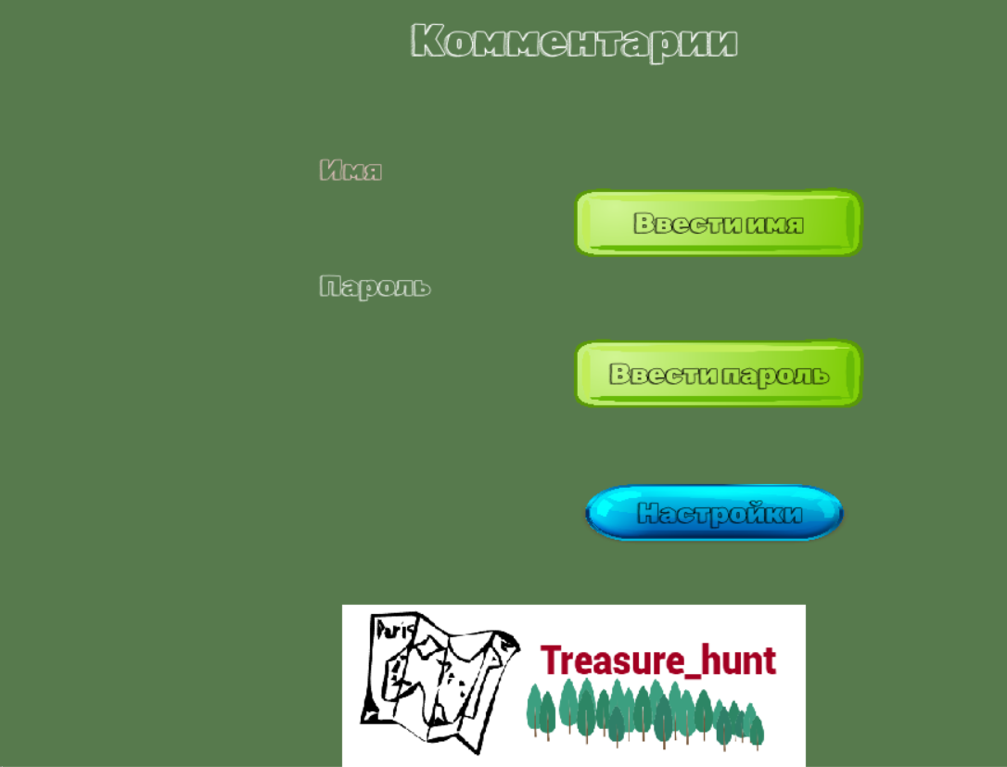

Настройки игры

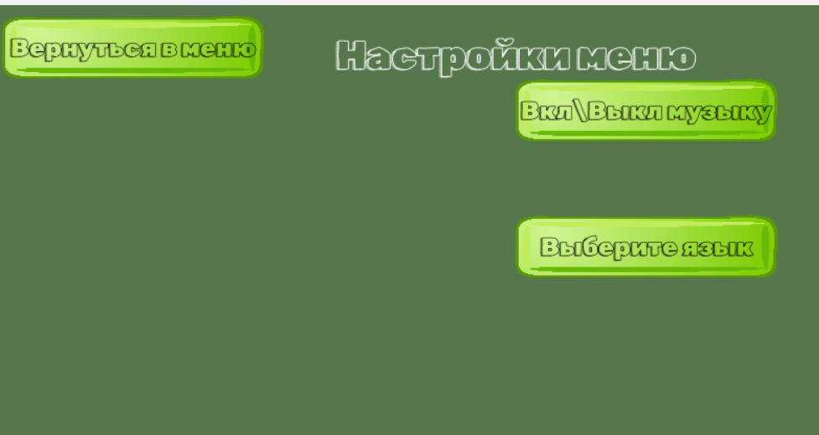

Загрузка карт

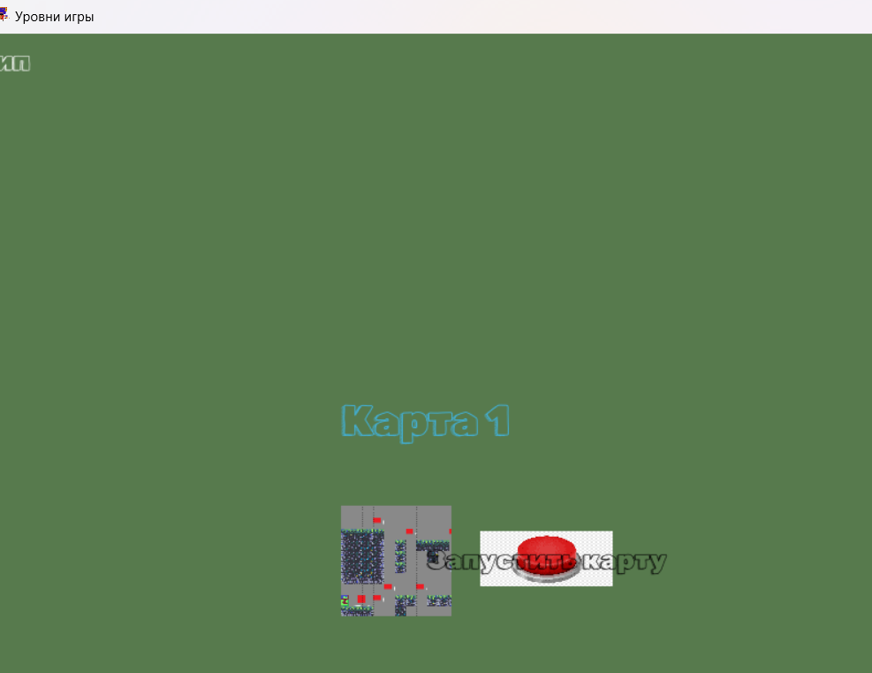

Карта

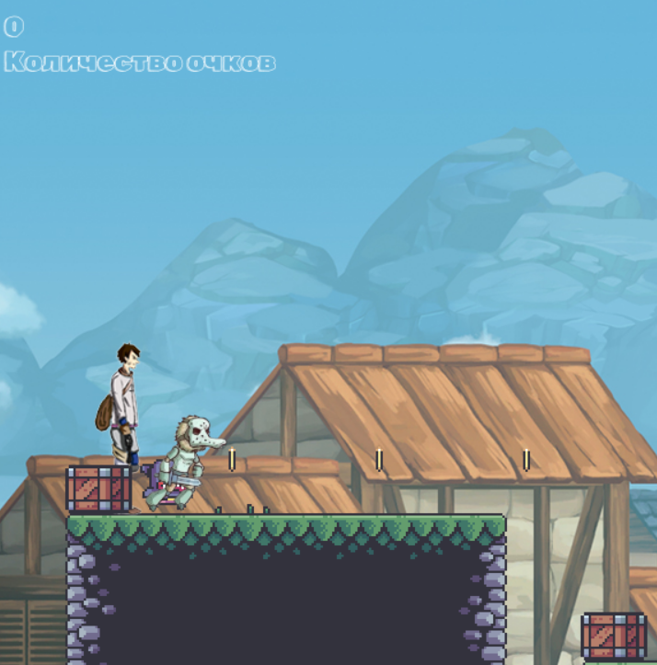

Финальное окно

